**Цель:** проверить полноту ролевой модели — роли и выполняемые ими действия, взаимодействие с внешними системами, порядок выполнения действий.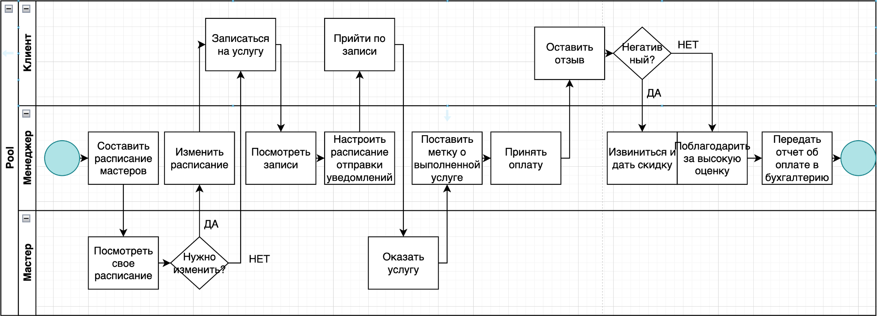

**Область рассмотрения:** to be.

**Действующие роли для диаграммы:** заинтересованные стороны.